附件1

2022年柳州市青少年乒乓球冠军总决赛

竞赛规程

一、竞赛时间、地点

2023年4月15日至16日在城中体育园乒乓球馆

二、竞赛项目

（一）U17-16组：男子、女子单打、双打、混双

（二）U15-14组：男子、女子单打、双打、混双

（三）U13-12组：男子、女子单打、双打、混双

（四）U11组：男子、女子单打

（五）U10组：男子、女子单打

（六）U9组：男子、女子单打

（七）U8组：男子、女子单打

（八）U7-6组：男子、女子单打

三、年龄段

U17-16组：2005年1月1日至2006年12月31日出生

U15-14组：2007年1月1日至2008年12月31日出生

U13-12组：2009年1月1日至2010年12月31日出生

U11组：2011年1月1日至12月31日出生

U10组：2012年1月1日至12月31日出生

U9组：2013年1月1日至12月31日出生

U8组：2014年1月1日至12月31日出生

U7-6组：2015年1月1日至2016年12月31日出生

四、参加办法及运动员资格

（一）以俱乐部或个人为单位参加比赛。

（二）每单位可报领队1人，每组可报教练员1人。

（三）运动员为各组别单项年度积分排名单打前8名、双打前16名、混双前8名的运动员，且代表柳州市注册，身体健康，并购买了有效的意外保险。

五、竞赛办法

（一）采用国家体育总局最新审定的《乒乓球竞赛规则》。

（二）采用单淘汰制，决出奖励名次。

（三）每场比赛采用五局三胜11分制。

（四）比赛使用白色赛顶D40+《红双喜三星》牌乒乓球。球拍自备，必须一面鲜红色，一面黑色。

（五）种子确定和抽签办法：按2023年4月公布的柳州市积分排名确定种子；双打组合在该单项的种子运动员之间进行配对，排名顺序以两名配对运动员的积分之和进行排名。前八名按蛇形排列进行编排。

如果单打项目有并列，则抽签决定对阵位置；如果单打项目第八名并列，则增加一轮或多轮比赛来争夺与1号种子的对阵位置，增加的比赛抽签决定位置。如果双打项目配对不足8对，则按实际队数编排比赛。

（六）个人积分办法按《2022年柳州市青少年乒乓球、羽毛球、网球和跆拳道赛事积分管理办法（修订）》（柳体规[2022]2号）执行。

六、奖励办法

（一）前八名颁发奖状。第一名另设奖品。

（二）设指导奖：每个项目前三名。名次以成绩册为准，教练员名单以秩序册为准。

（三）设优秀裁判员奖5人。

（四）如参赛人数不足2人（对），则取消该项目比赛。

七、报名方式

（一）报名时间

即日起至2023年4月11日18:00

（二）报名材料

1.电子版、纸质版报名表各一份

2.身份证复印件

3.保险单据

**4.个人着比赛（运动）服装的赛前或赛后彩照一张（纵向，分辨率不低于3024宽*4032高）**

**5.2022年柳州市青少年比赛承诺书**

（三）报名联系方式：

1.联系人：黄欢17377228157,0772-3730998

微信二维码：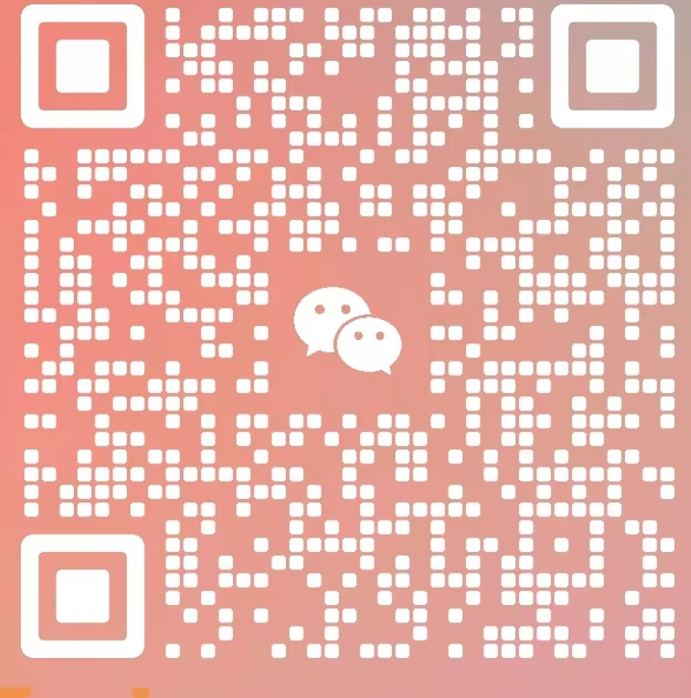

2.联系单位：广西赛奇体育文化发展有限公司

地址：东环大道143号李宁体育馆北外侧1号

八、其它

（一）防疫规定：

1.按新冠病毒感染“乙类乙管”方案进行管理。

2.有严重咳嗽、发烧等症状的运动员不允许比赛。

3.不建议“甲流”、新冠肺炎康复期的运动员参加比赛。

（二）运动员必须按时到达比赛场地，持身份证进行检录和比赛，迟到10分钟者作弃权处理。无故弃权者，取消全部比赛成绩，并予通报批评。

（三）执行《体育总局公安部关于加强体育赛场行为规范管理的若干意见》（体规字[2021]2号）的相关规定。另外，运动员、教练员、运动员亲友在比赛中出现骂脏话、恶意攻击裁判员、扰乱比赛秩序等行为，将按相关规则进行处理，并通报批评。队伍因不服判罚或与裁判员发生矛盾冲突等，导致比赛中断超过5分钟，则视为罢赛进行处理。

（四）参赛者不得对任何比赛期间涉及个人名字、肖像或其图片等相关赛事宣传信息的正当使用要求补偿。

（五）严禁弄虚作假，冒名顶替。一经查出，将取消涉事运动员比赛成绩，取消涉事运动员及其教练员参加市级比赛资格一年、取消涉事运动员的代表单位及其领队参加市级体育比赛资格二年，并全市通报。

（六）对运动员资格有异议，须在每个比赛日的赛前2小时内提出；对比赛过程中产生的异议申请仲裁，须在赛后30分钟内提出。提出仲裁请求需一次性提供书面申请书，以及清晰的影像等证明材料并交纳仲裁费，否则不予受理。仲裁费用500元。

（七）定于4月12日下午15:30在柳州市游泳馆新闻发布厅召开领队、教练员、裁判员联席会议。报名队伍必须派一位教练员或领队参加。缺席联席会则视为同意会上通过的任何解释和相关决议。

（八）未尽事宜另行通知。

（九）本规程的解释权归柳州市体育局。